МУ «Грозненское РОО»
МУНИЦИПАЛЬНОЕ БЮДЖЕТНОЕ ОБЩЕОБРАЗОВАТЕЛЬНОЕ УЧРЕЖДЕНИЕ
«СРЕДНЯЯ ОБЩЕОБРАЗОВАТЕЛЬНАЯ ШКОЛА П. ДОЛИНСКИЙ
ГРОЗНЕНСКОГО МУНИЦИПАЛЬНОГО РАЙОНА»
(МБОУ «СОШ п. Долинский»)

МХЬ «Грозненски кIоштан дешаран отдел»»
МУНИЦИПАЛЬНИ БЮДЖЕТАН ЙУКЪАРДЕШАРАН ХЬУКМАТ
«ГРОЗНЕНСКИ МУНИЦИПАЛЬНИ КIОШТАН
ДОЛИНСКИ ПОСЕЛКЕРА ЙУККЪЕРА ЙУКЪАРДЕШАРАН ИШКОЛ»
(МБЙХЬ «Долински ЙЙШ»)

Разъяснительный семинар
«Единые подходы в системе оценивания работ»

Дата проведения: 13.09.2025 г

Ответственные: Дангаева Х.С, зам. директора по УМР,
Аюпова Л.А., зам. директора по УВР

Аюпова Л.А., Дангаева Х.С. ознакомили присутствующих с содержанием изменений, которые были внесены в следующие Положения школы:
- о порядке ведения тетрадей по учебным предметам;
- о средневзвешенной системе оценивания планируемых результатов, обучающихся по основным общеобразовательным программам начального общего, основного общего и среднего общего образования;
- о формах, периодичности, порядке текущего контроля успеваемости и промежуточной аттестации обучающихся;
- о графике контрольных мероприятий в системе оценки достижения планируемых результатов по основным общеобразовательным программам начального общего, основного общего и среднего общего образования;
- о внутренней системе оценки качества образования;
- о методическом совете школы;
- о порядке разработки, согласования, утверждения и внесения изменений в рабочие программы учебных предметов, учебных курсов (в том числе внеурочной деятельности), учебных модулей;
- о порядке разработки, согласования, утверждения и внесения изменений в рабочие программы учебных предметов, учебных курсов (в том числе внеурочной деятельности), учебных модулей;
- о разработке, принятии, утверждении и внесении изменений в основные образовательные программы начального общего, основного общего и среднего общего образования.

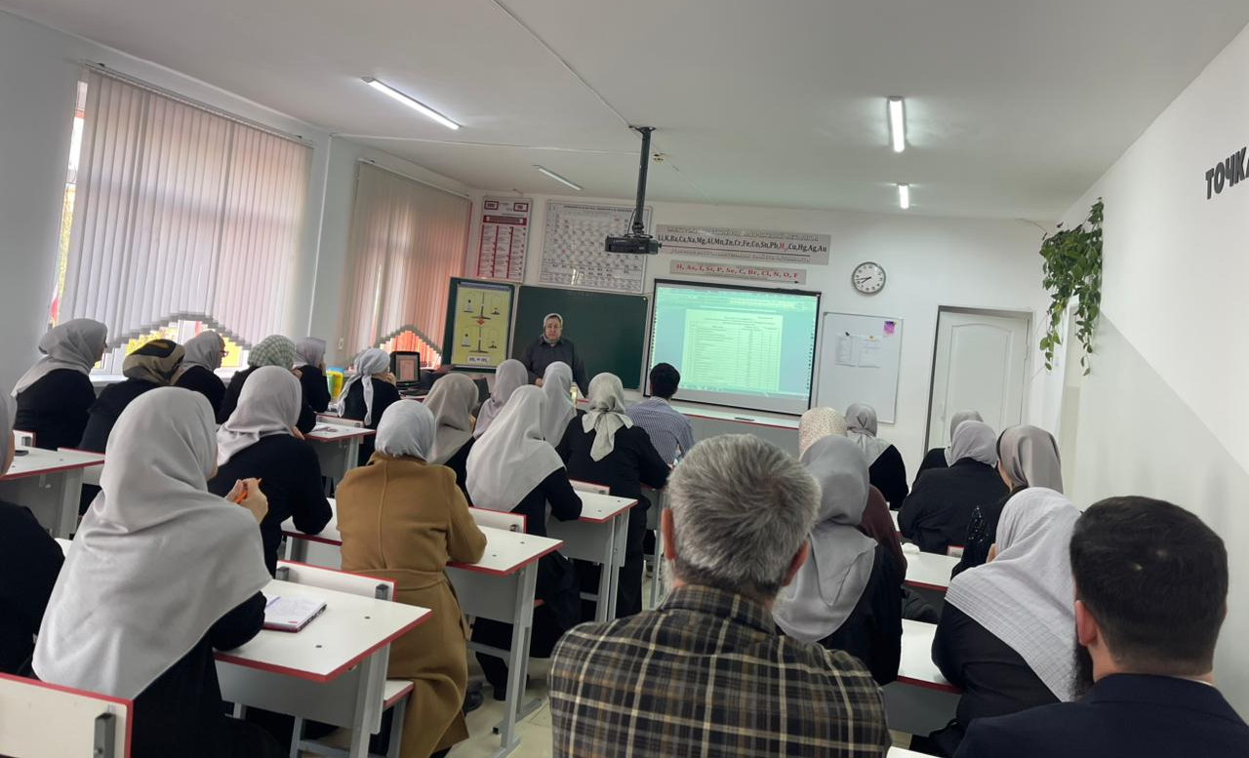
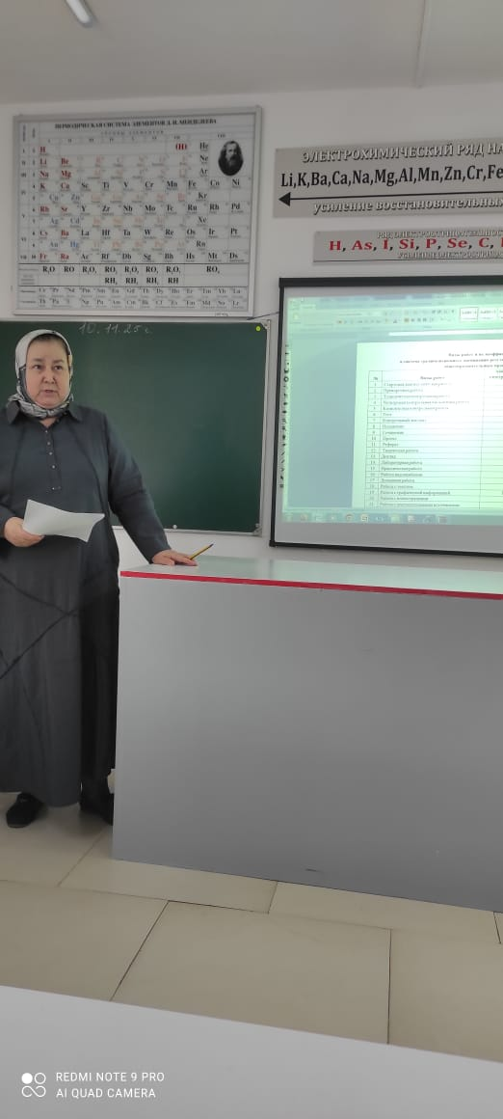 | Педагоги ознакомлены с информацией о единых подходах в системе оценивания:  - о единых видах работ и коэффициентах;  -о единых подходах при округлении нецелых значений;  - об особенностях накопляемости отметок;  - о значимости контрольных работ при формировании отметки в условиях средневзвешенного оценивания;  - об отсутствии возможности определения отметок за четверть без отметки за проведенную контрольную работу;  - о последствиях отсутствия без уважительной причины в день написания контрольной работы;  - о единой форме промежуточной аттестации и условиях использования результатов ВПР при его проведении;  - об условиях организации процедуры ликвидации академической задолженности

Приложение № 1
Список присутствовавших на Педагогическом совете от 15.09.2025
№ | ФИО | Должность | Подпись
 | Успаев Идрис Исаевич | Директор
 | Аюпова Лидия Абдухалимовна | Заместитель директора по УВР
 | Дангаева Хеда Сайдхасановна | Заместитель директора по УМР
 | Ахарашева Иман Руслановна | Заместитель директора по ВР
 | Джангазиев Мовлды Течиевич | Заместитель директора по ИКТ
 | Успаева Милан Ибрагимовна | Заместитель директора по АХЧ
 | Бикиев Турпал-Али Юрьевич | Советник директора
 | Магамаева Макка Ерагиевна | Психолог
 | Абуева Аминат Аслановна | Социолог
 | Тушаева Иман Вахаевна | Педагог доп. обр.
 | Тутаева Малика Умаровна | Учитель
 | Чадаева Лайла Дукушевна | Учитель
 | Нуралиева Ася Рамзановна | Учитель
 | Нуралиева Фатима Рамзановна | Учитель
 | Хабаева Лайла Даутовна | Учитель
 | Шидиева Лариса Сайдалиевна | Учитель
 | Упаева Марина Мухадиевна | Учитель
 | Тутаева Бирлант Хамидовна | Учитель
 | Дачаева Марина Мухдановна | Учитель
 | Дукаева Хава Рамзановна | Учитель
 | Муслиева Хадижат Вахаевна | Учитель
 | Чинтамирова Макка Чочаевна | Учитель
 | Чикаева Иман Лечиевна | Учитель
 | Муртазаева Лиза Зелимхановна | Учитель
 | Сулибанова Асет Алаудиновна | Учитель
 | Сурхаева Альбика Баудиновна | Учитель
 | Азиева Раяна Висадиевна | Учитель
 | Азиев Турпал-Али Русланович | Учитель
 | Бикиева Айна Тамиевна | Учитель
 | Асхабова Нуржан Ахятовна | Учитель
 | Хамидова Фатима Майрбековна | Учитель
 | Тимуркаева Раиса Исаевна | Учитель
 | Шахабова Марет Хизаровна | Учитель
 | Дадагова Хава Аслановна | Учитель
 | Ясаева Хеда Вахаевна | Учитель
 | Узаева Мадина Рамзановна | Учитель
 | Сосаева Сакман Бисултановна | Учитель
 | Алгуева Асма Джандаровна | Учитель
 | Вараева Хеда Алуевна | Учитель
 | Асабаева Луиза Цуриковна | Учитель
 | Алгуева Айшат Вахаевна | Учитель
 | Домбаева Раяна Аминовна | Учитель
 | Нажаева Разет Арбиевна | Воспитатель
 | Умаров Висхан Сулейманович | Учитель
 | Басханова Мадина Сайдалиевна | Учитель
 | Абдулкадырова Петимат Алмановна | Учитель
 | Идуева Зарема Хасановна | Учитель

